**38.رشد در دمای 42 درجه**

|  |  |  |
| --- | --- | --- |
| **اسم آزمایشگاه:** | {{LabName}} | |
| **اسم سند:** | **دستورالعمل روش انجام و کنترل کیفی آزمایش رشد در دمای 42 درجه سانتی گراد** | |
| **کد سند:** | D-003-0052 | |
| **دسته بندی سند:** | دستورالعمل و کنترل کیفی مواد و تست های تشخیصی | |
| **شماره ویرایش:** | {{EditeNumber}} | |
| **تاریخ ویرایش:** | {{EditeNumber}} | |
| **تاریخ بازنگری سند:** | {{ReviewDate}} | |
| **تهیه کننده:** | **تایید کننده:** | **امضاء :** |
| شرکت دارا ویرا آزما  دکتر داریوش شکری | {{ConfirmerOneName}} | {{ConfirmerTwoName}} |

**(1) هدف:**

این آزمایش برای تمایز یک سودوموناس پیوسیانوژنیک (مانند سودوموناس آئروجینوزا) از سایر گونه های سودوموناس استفاده می شود.

**(2) اساس آزمایش:**

این آزمایش برای تعیین توانایی یک ارگانیسم زنده برای رشد در دمای 42 درجه سانتیگراد استفاده می شود. چند گونه سودوموناس در آزمایشگاه بالینی جدا شده اند که قابلیت رشد در این دماهای بالا را دارند.

**(3) مواد و وسایل مورد نیاز:**

کشت تازه 24 ساعته، محیط TSA دو لوله، آنس، انکوباتور 35 و 42 درجه سانتیگراد**.**

**(4) ساخت محیط کشت:**

1. میزان مشخص شده بر روی ظرف از پودر محیط کشت را با آب مقطر به حجم رسانده و سپس آن را جوشانده تا کاملاً حل شود (می توان از هات پلیت نیز استفاده نمود).

2. به میزان کافی (۵ میلی‌لیتر) محیط را در لوله های استریل با عمق مناسب توزیع نمایید.

3. سپس در فشار 15 lbs در دمای 121 درجه سانتی گراد به مدت 15 دقیقه اتوکلاو به انجام می رسد.

4. اگر محیط به صورت اسلنت (مایل) تهیه می شود باید قبل از بسته شدن بر روی سطح شیب دار با شیبی گذاشته شود که حداقل عمق 3 سانتی متری را ایجاد کند.

**(5) روش انجام آزمایش:**

1. دو لوله تریپتیکاز سویا آگار (TSA) را با یک تلقیح سبک با آنس از بالای یک کلنی منفرد 13 تا 24 ساعته و کشیدن بر روی قسمت اسلنت تلقیح کنید.
2. بلافاصله یک لوله را در دمای 35 درجه سانتیگراد و یکی را در دمای 42 درجه سانتیگراد انکوبه کنید.
3. وجود رشد را در قسمت اسلنت بعد از 18 تا 24 ساعت ثبت کنید.

**(6) نتایج مورد انتظار**

**مثبت:** رشد خوب در دمای 35 درجه سانتیگراد و 42 درجه سانتیگراد.

**منفی:** بدون رشد در 42 درجه سانتی گراد، اما رشد خوب در دمای 35 درجه سانتی گراد.

**(7) کنترل کیفی**

**مثبت:** سودوموناس آئروژینوزا (ATCC10145) (شکل A). **منفی:** سودوموناس فلورسنس (ATCC13525) (شکل B).

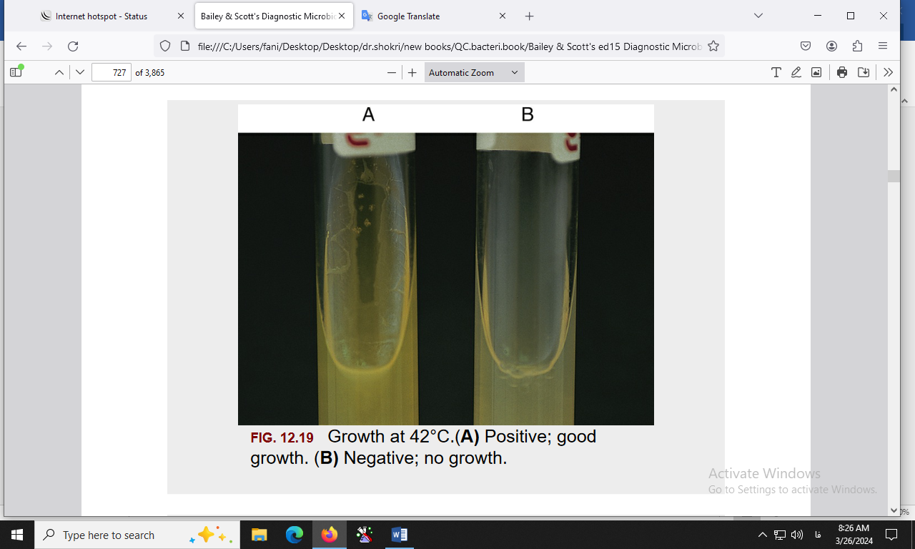

رشد در دمای 42 درجه سانتی گراد. **A**: مثبت، **B**: منفی.

**(8) منابع**:

1. کتاب آزمایشگاه باکتری شناسی پزشکی. جلد اول: تشخیص. دکتر داریوش شکری و همکاران. انتشارات تیمورزاده نوین و کیا. 1402.

2. محیط هاي کشت آزمایشگاهی (موارد مصرف وکنترل کیفی) به انضمام اطلس رنگی محیط هاي کشت؛ گردآوري و ترجمه مهناز صارمی و محمد علی صارمی؛ آزمایشگاه مرجع سلامت، وزارت بهداشت، درمان و آموزش پزشکی؛ 1387.

3. Koneman، Elmer W، et al. Color Atlas and Text book of Diagnostic Microbiology. *Philedelphia: Lippincott-Raven Publishers. Seventh edition.* 2021.

4. Microbiological culture media; second Edition; 2009; Becton, Dickinson and Company.Approved standard- Third edition document M22-A3. Vol. 24, No. 19; 2006.

5. Tille, Patricia. *Bailey & Scott's diagnostic microbiology-e-book*. Elsevier Health Sciences, fifteenth edition. 2021.